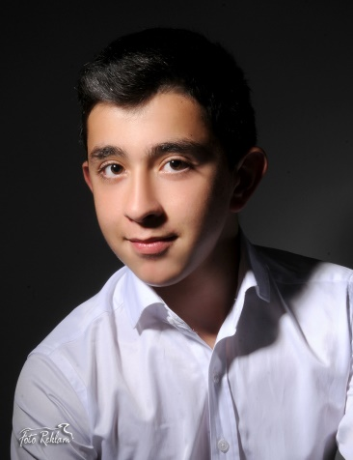
Yiğit KARAKAYA
Nevşehir/MERKEZ
16.06.2002 Tarihinde Nevşehir Merkez ilçesinde doğdum.
Babam sanayici annem ev hanımı, 3 kardeşim var.
Nevşehir Cumhuriyet Orta Okulunda 8.sınıf öğrencisiyim.

Yanardağdan gelen güzellik. Peri bacaları ve volkanik kayaçlar yanardağlar tarafından oluşturulur. Bu fotoğrafta hem Erciyes Yanardağını hem de Erciyes dağı tarafından oluşturulmuş volkanik kayacı aynı anda görebiliriz. Kapadokya karlar altında. Çalışmamın ismi 'Kapadokyanın Gözünden Erciyes Dağı'.
Yiğit Karakaya
Nevşehir/TURKEY
I was born in Nevşehir at 16.06.2002. My father is industrialist and my muther is a housewife. I have 3 brothers.
I am a student in grade 8 in Nevşehir Cumhuriyet Orta Okulu.

The beauty comes from volcano. Fairichimneys and volcanic rocks formed by volcano. We can see both of Erciyes Volcano and volcanic rock formed by Erciyes Mountain at the same time in this photo. Cappadocia is under the snow. Name of my study is 'Erciyes Mountain in Cappadocia's eyes'.

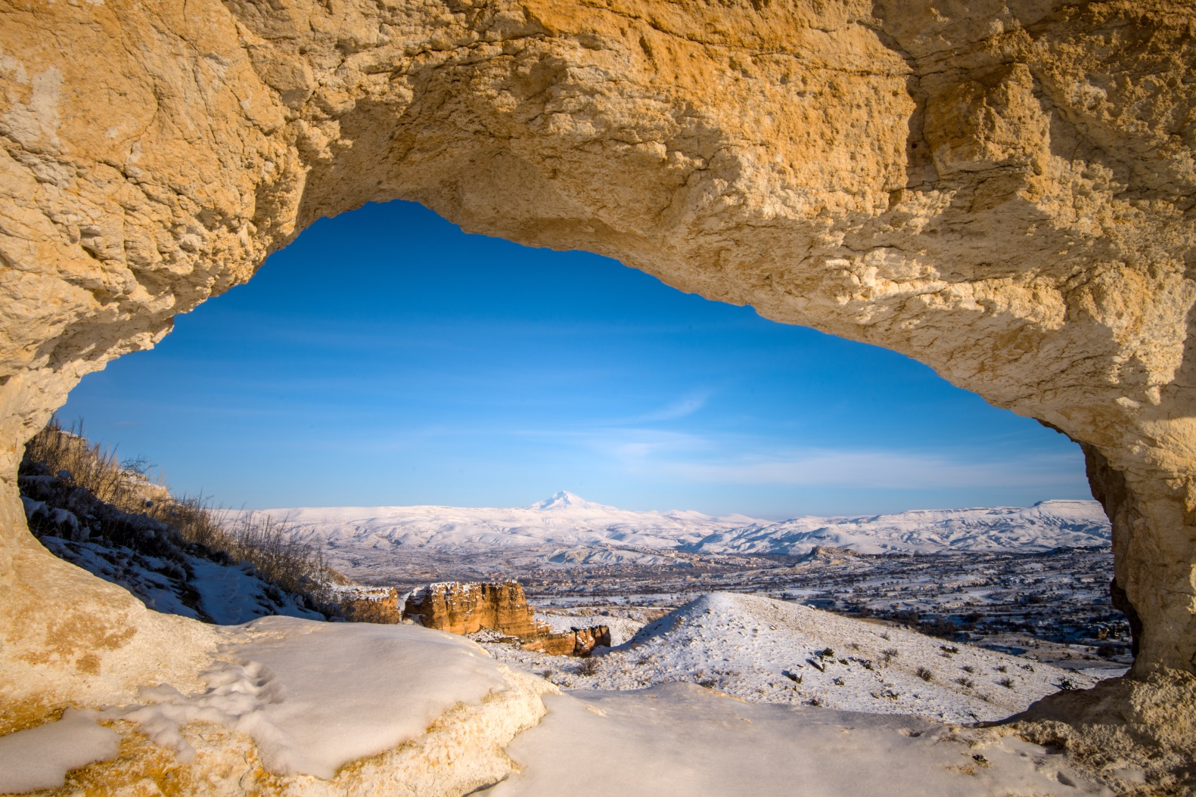
KAPADOKYA’NIN GÖZÜNDEN ERCİYES DAĞI
ERCİYES MOUNTAİN İN CAPPADOCİA'S EYES

